Comparativa d’ERP entre Openbravo i Odoo

En aquesta pràctica examinarem diferents aspectes dels sistemes ERP (Enterprise Resource Planning) d’Openbravo i Odoo per a comparar-los.

Opcions per a allotjar el servidor

Openbravo ofereix els seus servidors al núvol d’Amazon i també opcions d’instal·lació a nivell local.

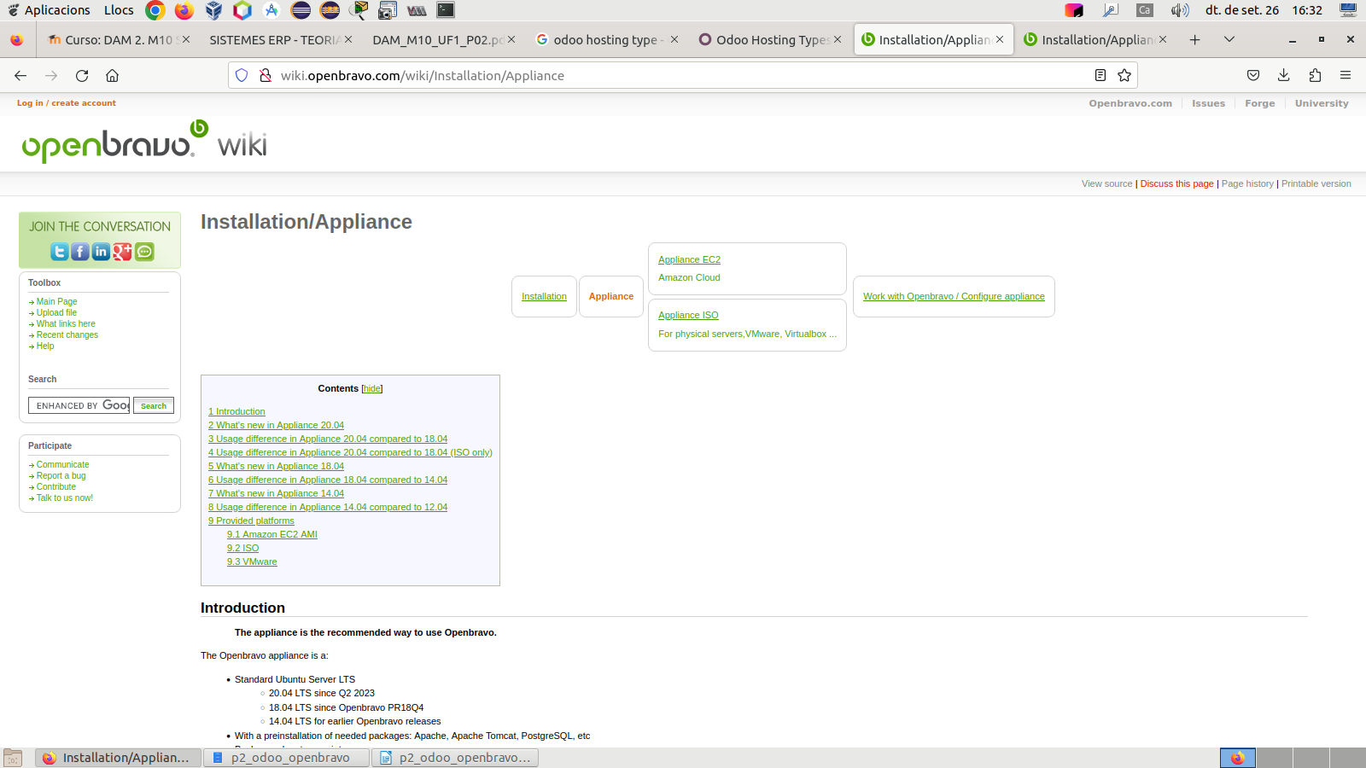
núvol
local
La instal·lació local es coneix com Appliance ISO.

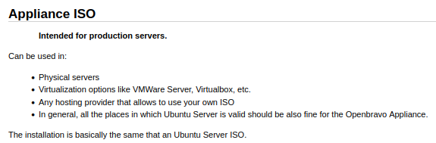

El servei de núvol es diu Appliance EC2 i és un tipus d’IaaS (Infrastructure as a Service).

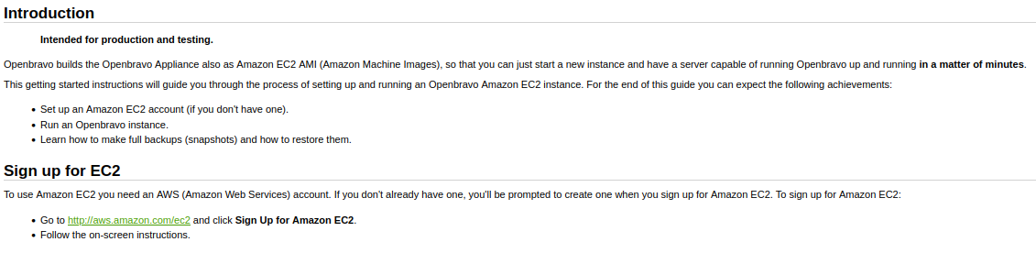
També ofereix serveis PaaS (Platform as a Service) adreçats a minoristes, com per exemple botigues.

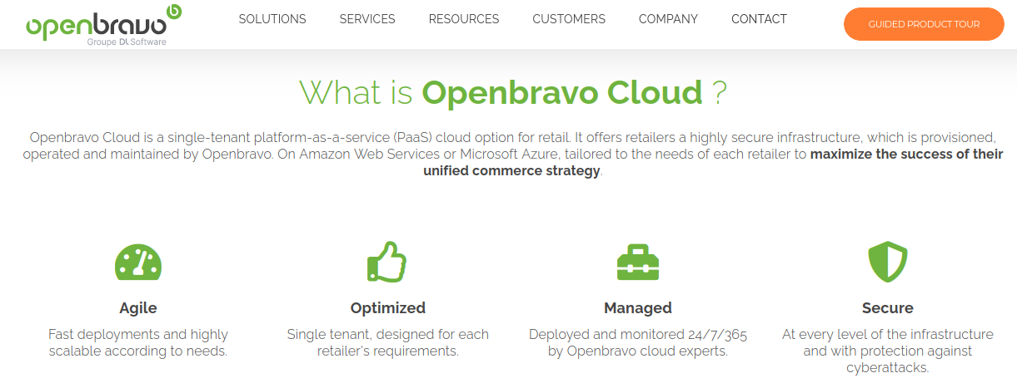
També té disponibles serveis SaaS (Software as a Service), també per a minoristes.

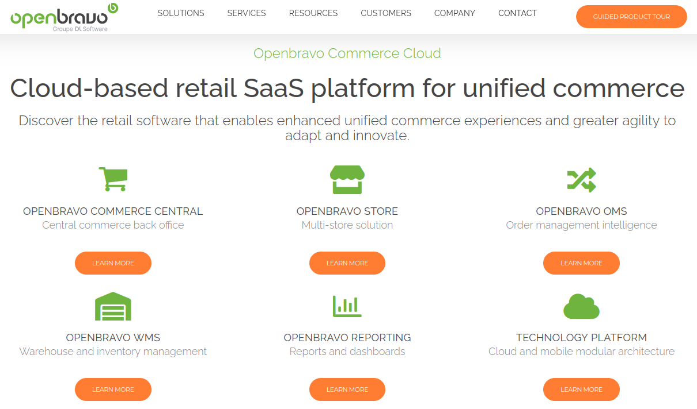

Per la seva banda, Odoo diposa d’una instal·lació local anomenada On-Premise.

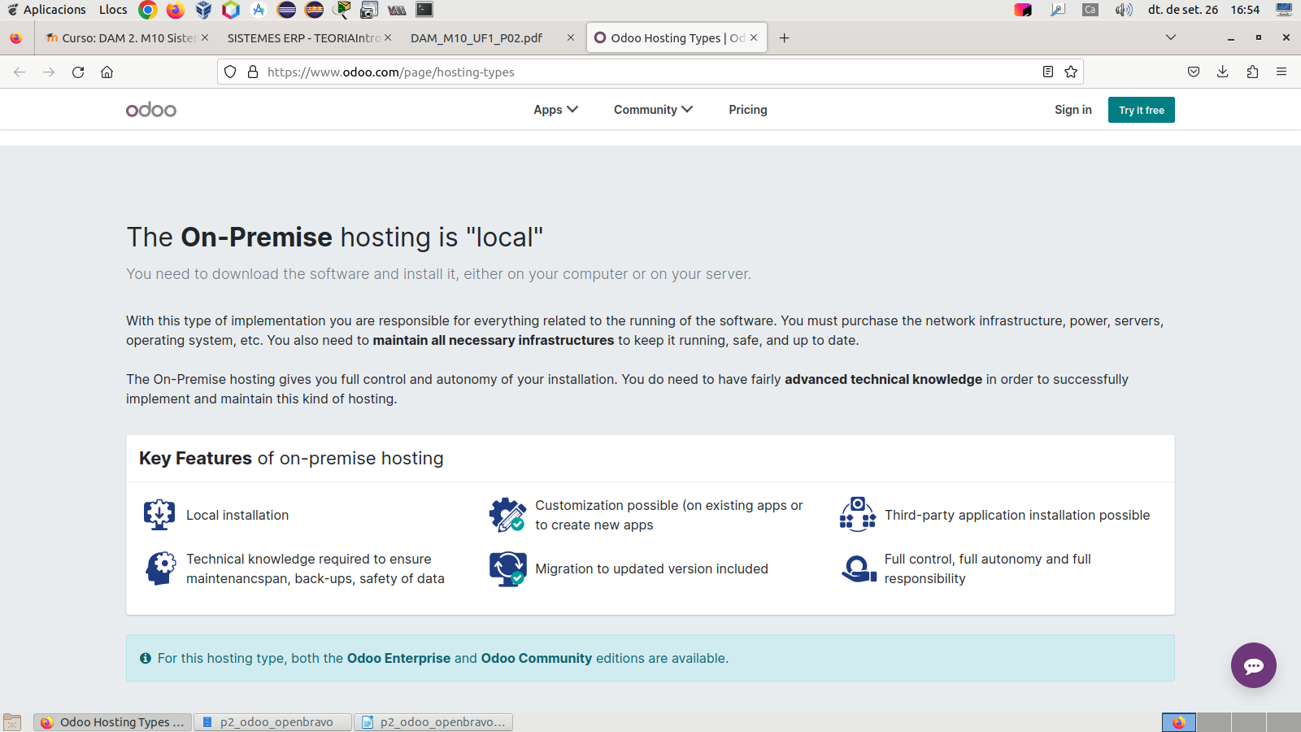
Pel que fa al serveis remots, El servei PaaS d’Odoo s’anomena Odoo.sh.

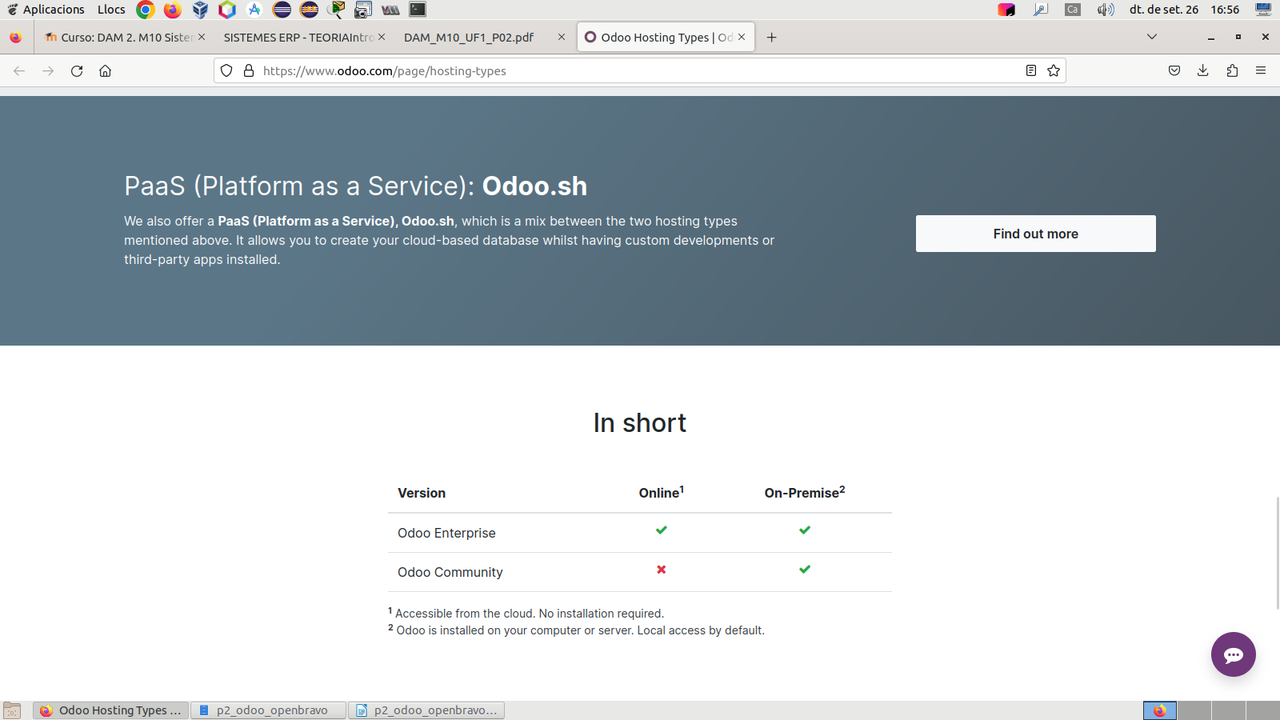
El servei SaaS s’anomena simplement Online.

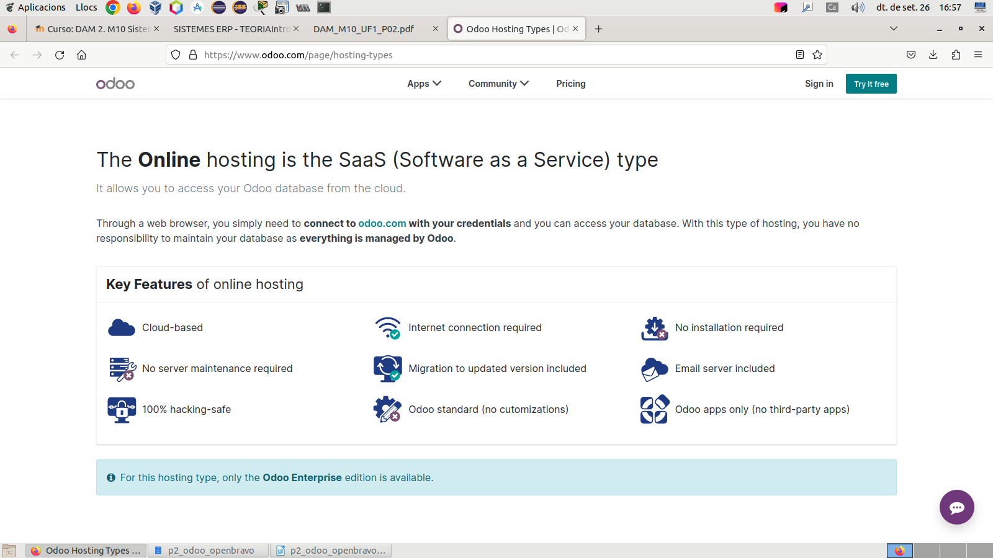
La part IaaS no ve facilitada com a tal en el cas d’Odoo, de manera que caldria llogar un servidor i tota la infraestructura relacionada per a després instal·lar-lo, un procés més elaborat que amb Openbravo, però també més lliure. Openbravo ofereix aquestes solucions més simplificades perquè les té vinculades amb Amazon, facilitant el procés a canvi de la llibertat d’escollir.

